售后服务承诺
致：海南省政府采购中心
海南超仁计算机网络工程有限公司秉承着“用户至上、用心服务”的理念，为客户提供全方位、全过程、全业务“一站式”服务，全面满足广大用户的各种需求，在确保设备的先进性、可靠性、稳定性的同时，不断改善服务质量，从售中到售后的交货、调试开通、设备维护管理、技术服务、用户技术培训等各方面，保证顾客能得到最好的服务，让顾客满意、放心。
一、产品质量保证
我司保证提供的产品都是原厂原装，全新正品，坚决杜绝所有假冒伪劣产品。所提供产品均通过国家有关质检部门的质量检验，符合国家及该产品出厂标准，质保期按照国家标准原厂出厂标准执行，实现质量承诺，让客户放心和满意使用我公司产品。
二、产品配送保证
我司在海南省海口市海秀大道DC商业城、蓝天路名门广场B1-5幛2605、C幢15A03 设有仓储及配送中心，2辆货车、6辆小车，供货及时有保障有足够的反应能力，可以保证在接到订单后，按照合同规定时间内免费送到用户指定地点。海口市区的送货由我司物流工作人员配送，市区外送货，我司将委托签约合作的第三方物流进行配送及送货上门。
三、售后服务保证
我司所有销售商品均可享受厂家的全国联保服务。符合国家“三包”政策。
免费提供产品安装调试直至日常运行，为客户进行定期检查，对设备进行维护和清洁工作。为客户建立维护档案，对硬件配置及软件配置参数进行严格管理和控制，汇集各类服务数据，经综合处理后按时向客户提供网络和设备的整体运行情况。设备发生故障接到客户维修电话后，我方承诺在30分钟内响应，法定工作日内海口市区用户4小时到达现场，24小时内排查故障。保修期外，我司提供与质量保证期内一致的服务。
四、技术支持与服务
我司提供热线、在线服务、远程服务和现场服务四种售后服务方式。
⑴ 电话支持服务
电话支持服务为7×8小时，无次数限制。我司具有专业的技术工程师和完善的电话处理急升级程序，以保证快速有效的支持。热线电话：0898-66764093。
⑵ 远程支持
我司提供远程分析，在征得客户允许的前提下，我司的工程师以远程登录系统的方式进行故障诊断并尽快解决故障。
⑶ 现场支持服务
当通过远程支持不能解决问题，必须进行现场服务时，我司提供市内4小时工作时间上门，市外24小时内安排上门。（注：市内以维修网点为中心，最短路程15公里范围内。）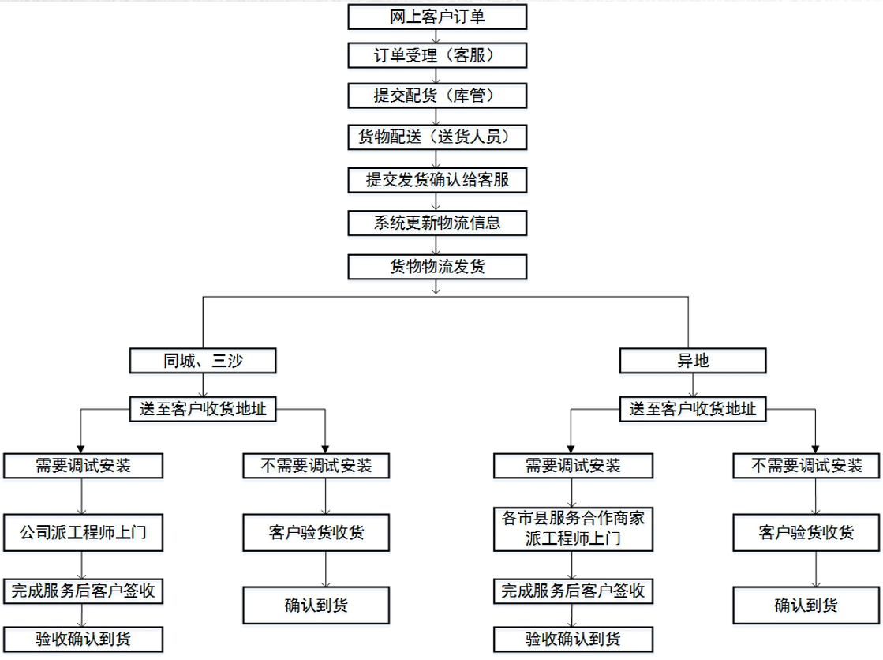
五、送货验收流程
我司客服专员在系统上接收到用户订单，在1个小时内打印合同联系客户确认信息。订单确认后，将在3个工作日内配送，有公司安排专人配送，并将合同发票一并送给采购单位。采购单位可在“我的订单”中查询订单进度，特殊情况可备注，由我司客服人员沟通协调。采购单位在收货时应当对商品进行验收，所有产品包装及配件在开箱时必须完好，无破损，配置与装箱单相符，数量，质量及性能不低于合同要求。
如验收商品时发现表面不一致，采购单位有权拒绝签收商品。我司将在商品拒收后联系采购人，进行处理。验收后，若无理由申请退换货，运费应由采购人承担，若质量问题申请退换货，运费由我司承担。
六、安装调试
我方负责货物的安装运输及调试相关费用，按照采购人的要求负责将有关商品送达使用人指定的低点并负责进行安装，测试，设备在安装现场由采购人与我司共同拆箱清点，如有短缺或损坏或货不对设备清单由我方免费补充或退货。货物安装结束后，免费对采购人进行安装，操作，维护，故障报警识别，等方面的培训。
七、我们团队
姓名 | 从业时间 | 拟在本项目承担工作
冯宁 | 15年 | 项目总责任人
符丽云 | 5年 | 数据工程师
王健凌 | 8年 | 数据工程师
陈玉娇 | 6年 | 商品销售、上架、物流售后等对接人
魏云 | 15年 | 客服对接人员
吴殷 | 6年 | 物流司机
杨杰 | 2年 | 物流司机
苏宇康 | 1年 | 物流司机

承诺公司：海南超仁计算机网络工程有限公司

